Automotoklub Holice v AČR, Nádražní 675, 534 01 HOLICE
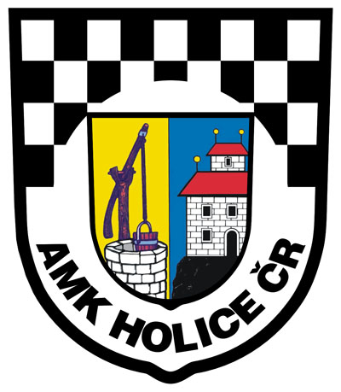 p. Andrea Špačková
IČO: 75134144 p. Stanislav Špaček
DIČ: CZ75134144
Tel/fax: 466 682 284 Poběžovice 29
e-mail: amk.holice@worldonline.cz 534 01 Holice

Náš dopis zn.: Vyřizuje: Datum:
039/2014 Holice, dne 26. 08. 2014

Vážená paní Špačková, vážený pane Špaček,

chtěli bychom se na Vás obrátit ohledně odprodeje Vašich pozemků na motokrosovém
závodišti pro Automotoklub Holice v AČR.

Tím bychom oboustranně vyřešili problémy s trénováním a závody. Závodiště slouží k těmto účelům od roku 1950 a s Vašim příchodem na tyto plochy začaly neřešitelné problémy.

Do této doby sloužilo závodiště všem k radosti, k výchově mládeže a propagaci města a celého regionu.

Děkujeme Vám za zvážení této záležitosti.

Za Automotoklub Holice v AČR: František Bezdíček
prezident AMK Holice

